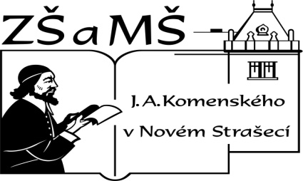
Základní škola a mateřská škola J. A. Komenského
v Novém Strašecí
Komenského nám. 209, 271 01 Nové Strašecí
tel. 311 240 401, 311 240 400, email: zsnovstra@email.cz

ČÍSLO PROJEKTU: 1.4 OP VK
NÁZEV: VY_22_INOVACE_19
AUTOR: Mgr. Dana Grillová
ŠKOLNÍ ROK: 2011-2012
ROČNÍK: 5

VZDĚLÁVACÍ OBLAST: Jazyk a jazyková komunikace
VZDĚLÁVACÍ OBOR: Cizí jazyk
TÉMATICKÝ OKRUH: Receptivní a produktivní řečové dovednosti
TÉMA: Domestic dog
ANOTACE: Žák si osvojí jazykové prostředky vztahující se k uvedenému tématu, rozumí myšlenkám čtenému textu a umí vyjádřit jeho obsah, tvoří otázky i odpovědí a rozšiřuje si vědomosti z oblasti živočišné říše. Práce se slovníkem.
KLÍČOVÁ SLOVA: dog, cat.



Domestic dog
- Vylušti křížovku a popiš obrázky.
pták
myš
husa

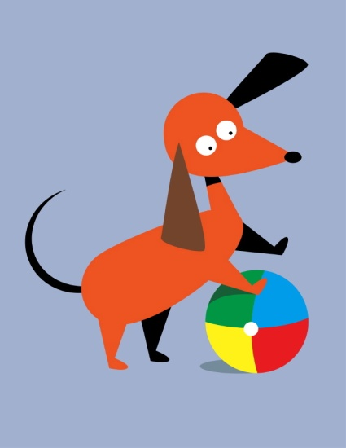
I’m a … We …

- Přečti a přelož
It is a human friend since the Stone Age. It is probably evolved from a species of the European wolf. The characteristics are similar for the wolf and domestic dog. It has got a very good hearing and smell. It usually has got 42 teeth with long and sharp canines, two in each jaw. Dogs like running. Their legs are strong. On the toes there are claws. It has got a tail with hair. It feeds on meat and other food, too. Twice a year the female gives birth to six blind young. Dogs are of various colours, sizes and temperaments. There are small dogs, hunting dogs and big strong dogs. Dogs are animals which often help people.

- Přiřaď slova
Stone age Čelist
Probably Charakteristika
Is evolved Pravděpodobně
Characteristic Je odvozen
Jaw Doba kamenná
Hearing Živit se
Smell Čich
Feed on Sluch
Toe Prst na noze
Various Slepý
Blind Různý

- Odpověz na otázky
Is the dog a human animal friend?
What is its hearing and smell like?
How many teeth has it got?
Are canines sharp?
How many canines has it got in each jaw?
Does it like running? Does it like jumping?
Where are the claws?
Is there any hair on its tail?
What does it like eating?

- Vymysli další možné otázky

- Samolepku zvířátka ( ) nalep na místo označené číslem a obrázek dokresli podle svého uvážení.
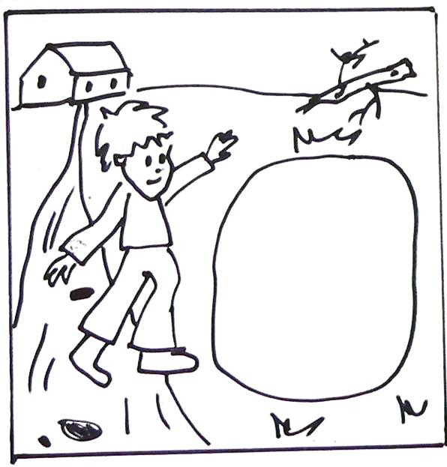

References (použitá literatura)
Text a obrázek vytvořil autor.
Obrázky www.microsoft.com

